Git 사용 목적 : 버전 관리와 동시 협업 @T1/S1/L1
Git 개발 : 리누스 토발즈 @T1/S1/M2
GitHub : 원격저장소, 원격저장소에 저장된 자료를 공유하여, 개발자간 협업에 편리 @T1/S1/M3
Git 설치 (참조 - https://coding-factory.tistory.com/502) @T1/S1/M4
Repository와 commit @T1/S2/M1
Repository - 커밋이 저장되는 곳.(프로젝트 디렉토리내 .git 이란 히든 디렉토리)
Commit - 특정 시점에서의 프로젝트 디렉토리를 하나의 버전으로 남기는 행위와 결과물
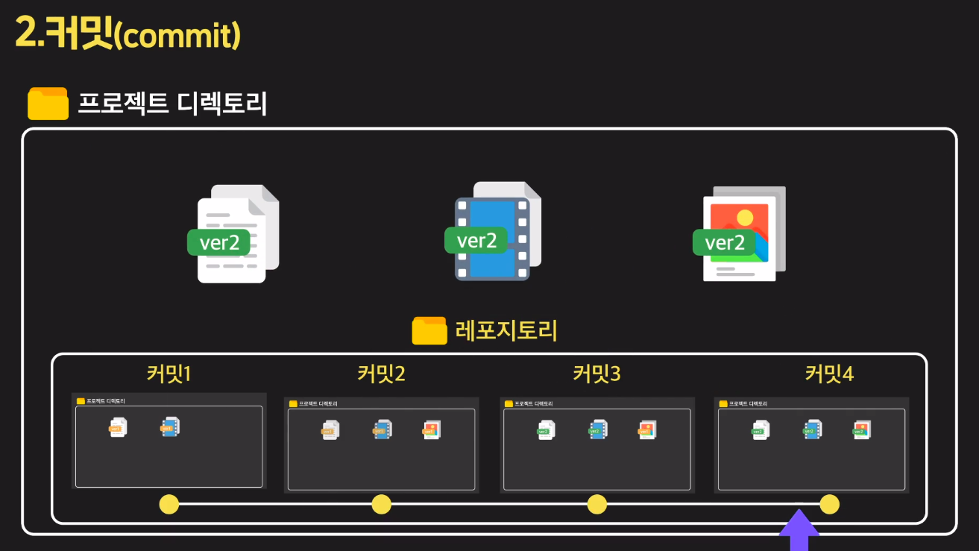

Project directory와 Git init @T1/S2/M2
특정 프로젝트용으로 사용코자 하는 디렉토리
프로젝트 디렉토리 에서 Git init를 실행하면, repository(.git 디렉토리)가 만들어진다.

Commit 하기 @T1/S2/M3
커밋하기 전에는 반드시 해 주어야 할 작업 3가지. 순서대로 진
1) 이름/메 알려주기 : git config user.name “이름”
: git config user.mail “메일주소”
2) 커밋할 파일 지정
git add 파일명 (커밋할 모든 파일에 대해 수행할 것)
3) 커밋 메시지 (-m 옵션)
: git commit -m “메시지 내용”

git의 3가지 작업 영역
Working directory = Project directory와 같다.
Staging area = add한 파일들이 있는 영역
Repository = 커밋이 저장되는 영

